DOSSIER DOCUMENTAIRE CHAPITRE 4

Document 1

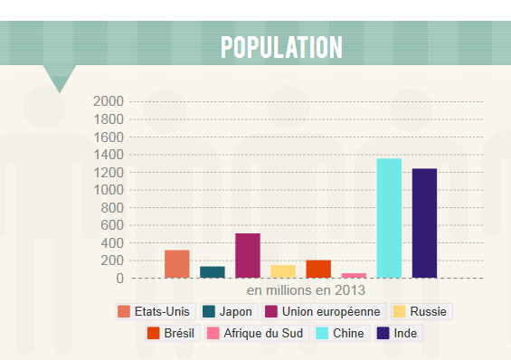

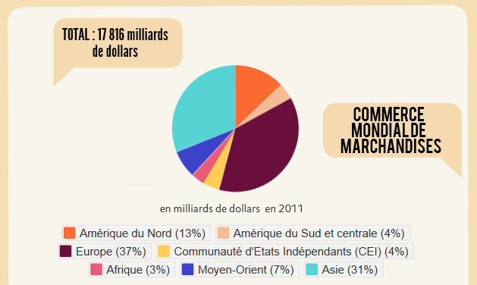

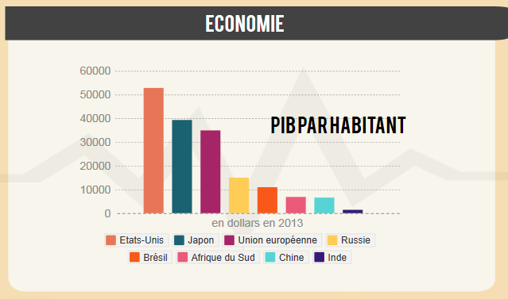

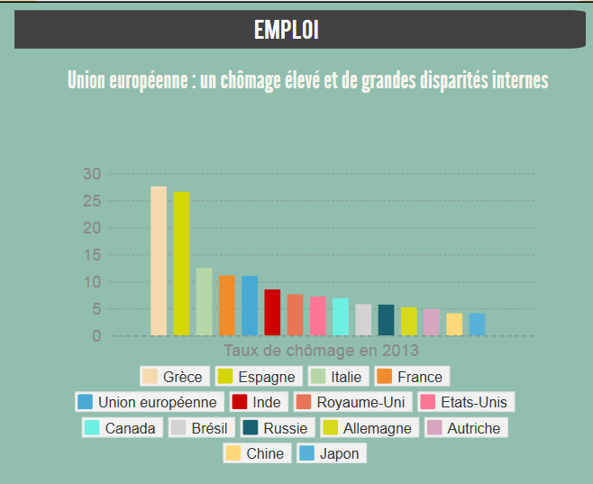

DOCUMENT 2 : Les différents degrés d’intégration économique
La constitution d’une union économique et monétaire ne va pas de soi. Dans un premier temps, les pays européens ont mis en place une zone de libre-échange, en abandonnant progressivement les droits de douane portant sur les produits qu’ils s’échangeaient, mais en gardant chacun leurs droits de douanes propres concernant des pays tiers.
Ensuite, advint une union douanière, qui vit la mise en place de droits de douanes communs envers les pays tiers.
Dans un troisième temps, l’adoption d’un marché unique se traduit par la libre circulation non seulement des biens et des services, mais aussi des hommes et des capitaux.
Tout naturellement, ce marché unique aboutit à la création d’une union économique, dans laquelle les pays membres de l’union européenne s’engagèrent à faire progressivement converger un certain nombre de variables économiques et sociales. En effet, pour éviter des distorsions trop grandes entre les pays, que la libre concurrence née du marché unique ne ferait qu’exacerber, une certaine harmonisation a été jugée nécessaire.
Enfin, la mise en place de l’euro a entraîné l’apparition d’une union économique et monétaire.
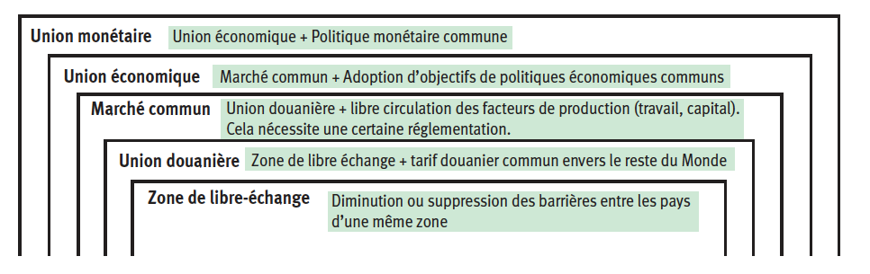

DOCUMENT 3 : Les différentes étapes de la construction européenne
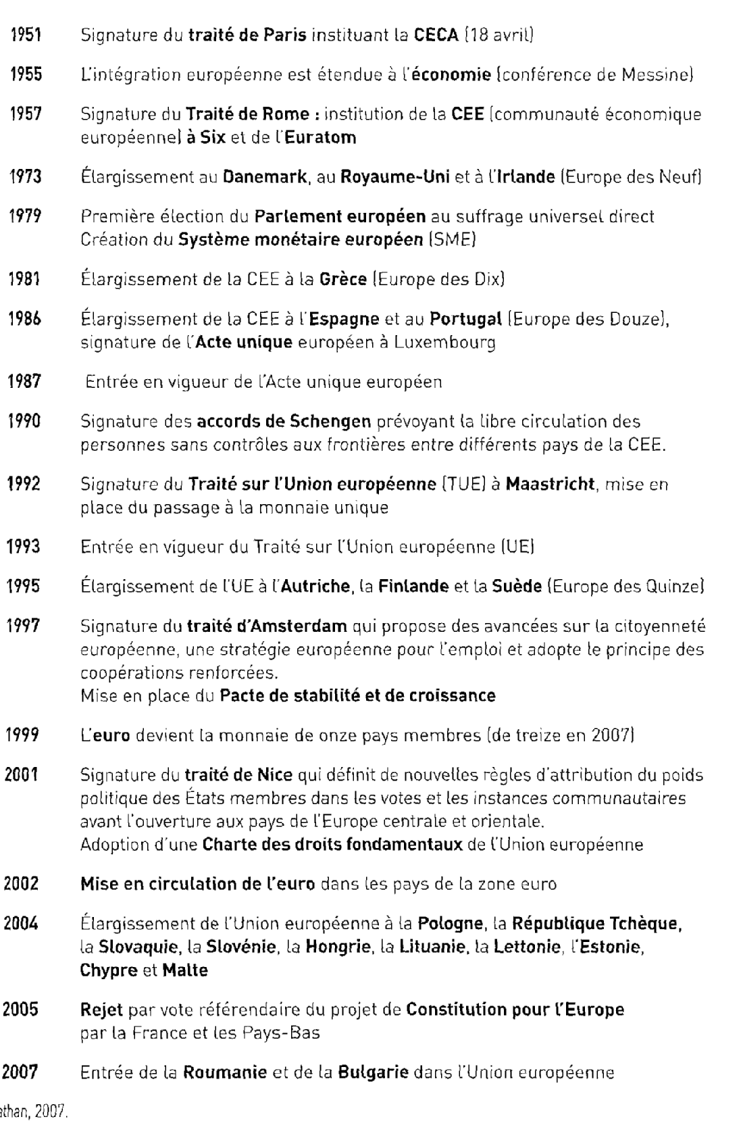

DOCUMENT 4: Pourquoi un marché unique ?
Le Marché unique, dont la création figure parmi les principaux objectifs du Traité de Rome, garantit la libre circulation des marchandises, des services, des capitaux et des personnes entre les pays de l'Union européenne. La suppression des multiples contrôles douaniers a abouti en 1993 à une véritable zone de libre circulation: les marchés nationaux fusionnent en un seul marché sans frontières intérieures.
Pour les citoyens européens, le Marché unique représente la possibilité de voyager, vivre, travailler dans le pays de leur choix, en conservant leur protection sociale et en voyant leurs diplômes reconnus d'un pays à l'autre.
En tant que consommateurs, ils bénéficient d'un éventail plus étendu de produits et de services, de nouveaux circuits de distribution et de prix plus avantageux. Ils peuvent acheter dans un autre pays et ramener librement pour leur consommation personnelle, vêtements, nourritures, appareils électroniques...
Les entreprises tirent profit de la taille du marché (environ 370 millions de consommateurs avant le dernier élargissement) et de l'intensification des échanges intérieurs: 60% des échanges commerciaux se font entre pays de l'Union européenne. Avec l'élimination des contrôles douaniers entre les quinze pays, les délais et les coûts de transports se réduisent. De plus, les marchés publics de tous les Etats membres sont ouverts à toutes les entreprises des pays de l'Union européenne.
La libéralisation des mouvements de capitaux à l'intérieur du Marché unique a rendu possible celle des services financiers, permettant ainsi aux banques, entreprises et particuliers d'investir leur argent dans la devise et le pays de leur choix. »
Sources d'Europe, Centre d'Information sur l'Europe, « Fiches sur l’Europe », 12 juin 2001

Document 5 : les avantages attendus de l’intégration économique
Intégration économique
Augmentation de
la taille du marché
Economies d’échelle
Baisse des prix
Compétitivité–prix accrue pour les
entreprises euro
Amélioration du solde extérieur
Hausse du PA
des consommateurs euro
Hausse des investissements
Croissance du PIB
Marché unique
+ de débouchés : essor du commerce intra-européen
Concurrence accrue
Suppression des DD
 X
Pour rester compétitif
Hausse de la D de biens de conso.

DOCUMENT 6 : Les effets de l’adoption d’une monnaie unique
L’adoption d’une monnaie unique comporte en théorie de nombreux avantages :
- Disparition des commissions de change lors du passage dans un autre pays de la zone euro. Cela est censé relancer le tourisme, et réduire les coûts de production des entreprises qui achetaient une partie de leurs consommations intermédiaires et capital fixe dans d’autres pays de la zone euro.
- Disparition de l’incertitude pesant sur les changes, ce qui permet aux entreprises de ne plus subir les fluctuations financières liées aux variations de la valeur des monnaies
- Hausse de la concurrence, car il est plus facile de comparer les prix entre les pays. Cet accroissement de la concurrence doit normalement entraîner une pression à la baisse sur les prix, et permettre une plus grande liberté de choix pour les consommateurs. Cette baisse des prix doit relancer la compétitivité-prix des produits européens ainsi que la consommation, ce qui est source de croissance économique
- L’adoption de l’euro doit renforcer pour les européens leur sentiment d’appartenance à la communauté européenne, au delà de leur sentiment d’appartenance national.
- Diminution des taux d’intérêt
Document 7 : Les avantages attendus de la monnaie unique
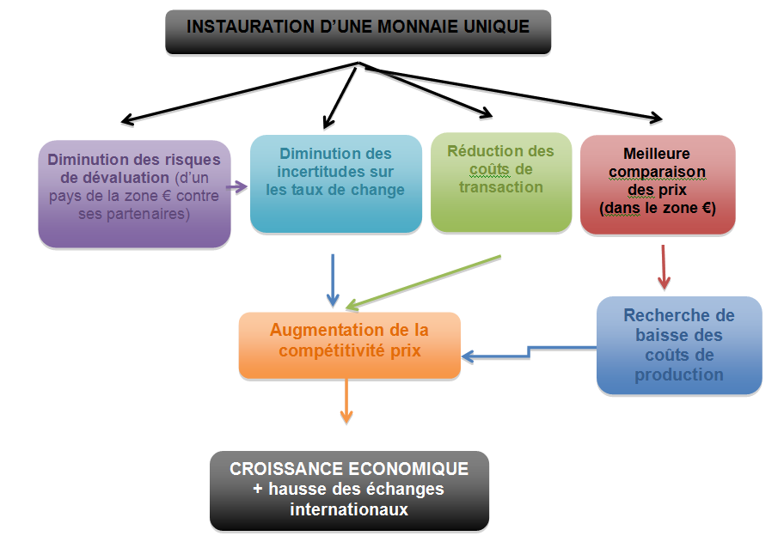

Document 8 : La monnaie unique engendre des interdépendances entre les Etats.
L’adoption d’une même monnaie par différents pays supprime l’ensemble des coûts liés aux variations des taux de change des monnaies entre elles. De ce fait, les échanges entre les différents pays de la zone sont facilités par la seule suppression des taux de change. Le poids du commerce intrazone augmente, ce qui favorise la transmission des fluctuations d’une économie à l’autre. En effet, une accélération de la croissance dans un pays accroît les importations en provenance des autres pays, tirant ainsi la croissance du reste de la zone dans son sillage. Les fluctuations des économies nationales tendent ainsi à devenir similaires, tout en se synchronisant. L’adoption d’une monnaie unique permet ainsi une convergence des fluctuations économiques, cette convergence permettant en retour la définition d’une seule politique monétaire pour l’ensemble des pays de la zone.
P.Artus et I.Gravet, La crise de l’euro, Armand Colin, 2012

Document 9 : Evolution du taux de change €/$ de janvier 1999 à janvier 2013
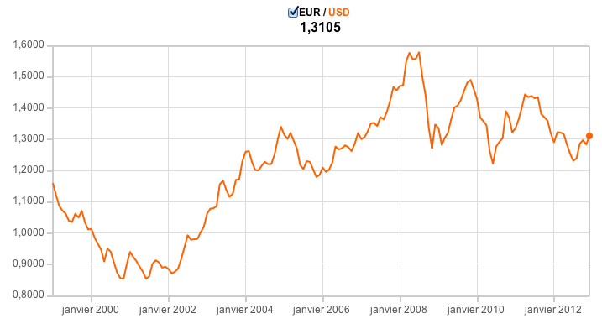
Source : http://www.oanda.com/lang/fr/currency/historical-rates/

Document 10 : L’évolution du PIB/hab (en $PPA, base 100 UE à 27)
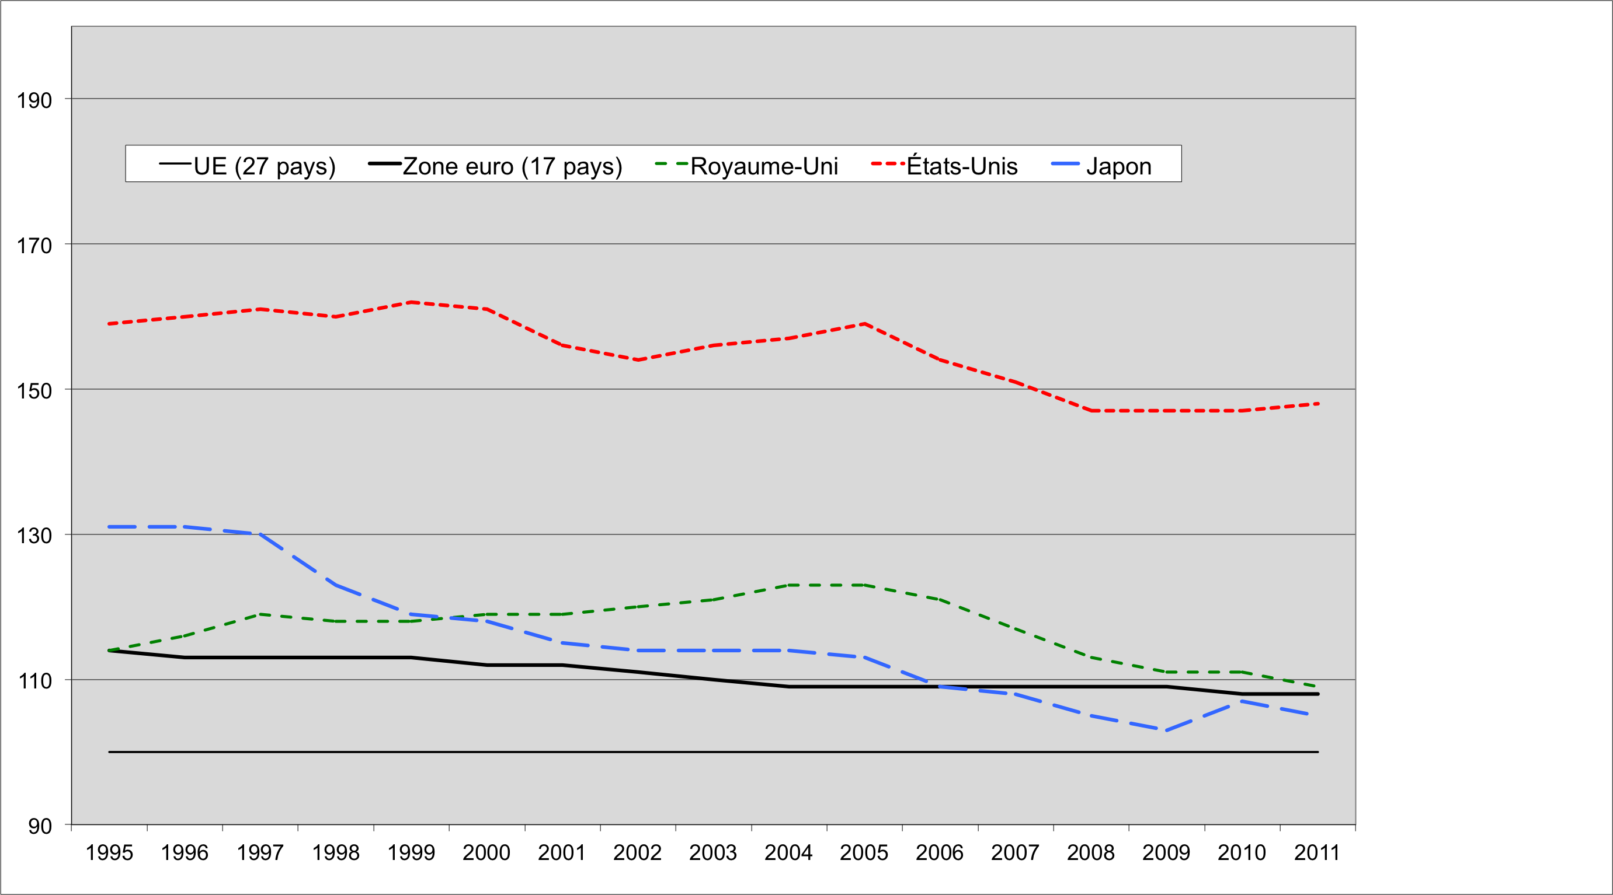
Source : Eurostat (janvier 2013)

Document 11 : Un chômage persistant…
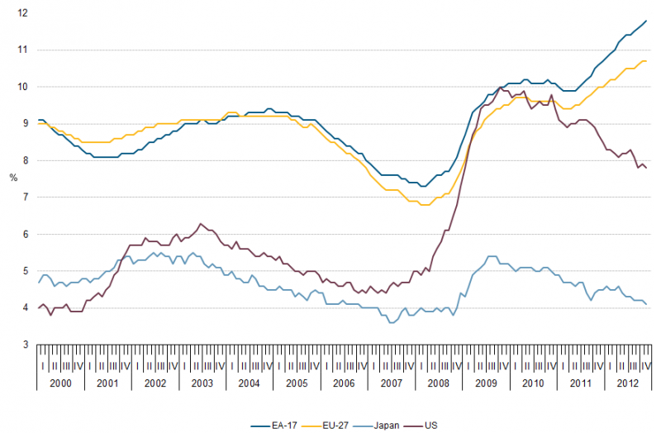
Source : Eurostat

Document 12

